Министерство образования Республики Беларусь

Учреждение образования

«Брестский государственный технический университет»

Кафедра ИИТ

Лабораторная работа №3

По дисциплине «Теоретические интеллектуальные и информационные технологии»

Тема: «Численное решение нелинейных уравнений»

Выполнил:

Студент 1 курса

Группы ИИ-21(1)

Кирилович А.А.

Проверил:

Анфилец С. В.

Брест 2021

Цель: научиться находить корни нелинейных уравнений.

**Ход работы:**

1. График функции y=-x3 + x2 +1 (найти корни методом Ньютона или касательных)

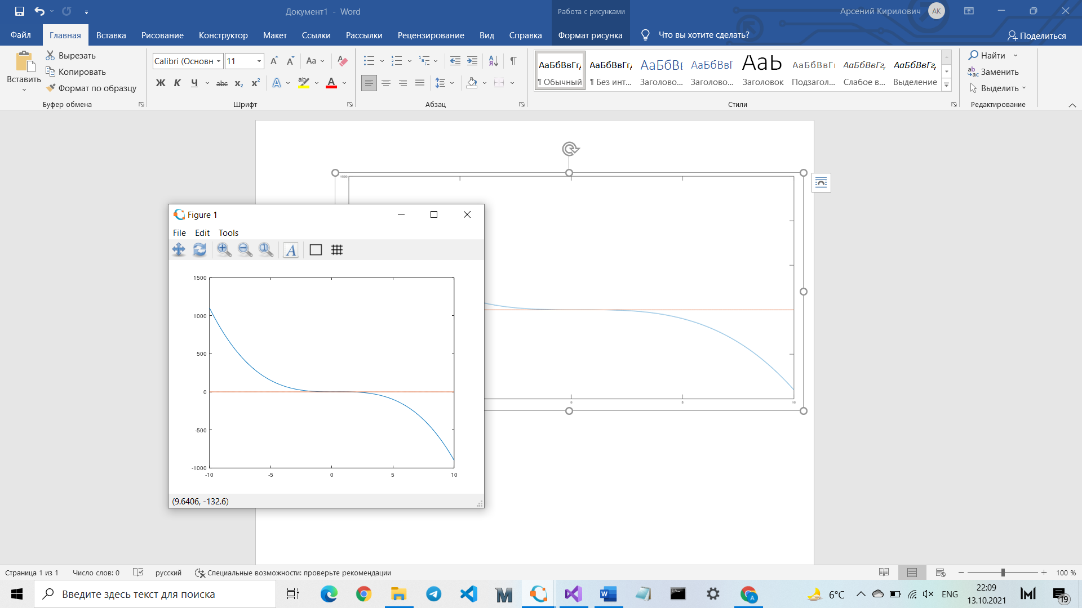

1. Для поиска корней выбран интервал [-5,5]
2. Код программы

#include <iostream>

#include <cstdlib>

#include <cmath>

using namespace std;

double f(double x) {

return -pow(x, 3) + pow(x, 2) + 1;

}

int main() {

system("chcp 1251>nul");

double x,x0, a, b, d;

cout << "Введите промежуток поиска корней и интервал:\n";

cin >> a >> b >> d;

int i = 0;

for (x = a; x <= b+1; x = x + d)

{

if (f(x) <= 0 && f(x - d) >= 0 || f(x) > 0 && f(x - d) < 0) {

i++;

cout << "Есть корень (" << i << ").\n";

continue;

}

if (x>b && i==0){

cout << "Нет корня.";

exit(0);

}

if (i > 1) {

cout << "ERROR.Этот метод не работает для нескольких корней!";

exit(0);

}

}

double dx = 0.00001, eps = 0.01;

int k=0;

x = a; x0 = b;

while(abs(f(x0)-f(x))>eps){

x0 = x;

x = x0 - f(x0) / ((f(x0 + dx) - f(x0)) / dx);

cout << ++k << ".\t" << x << "\t" << f(x) << "\n";

}

cout << "Найдено такoе решение:\t" << x << endl;

}

1. Результат

Введите промежуток поиска корней и интервал:

-5

5

0.1

Есть корень (1).

1. -3.22353 44.8872

2. -2.03036 13.4923

3. -1.20905 4.22922

4. -0.587429 1.54778

5. 0.112908 1.01131

6. -5.27849 175.935

7. -3.40972 52.2682

8. -2.15622 15.6742

9. -1.29784 4.87048

10. -0.661082 1.72594

11. -0.00563292 1.00003

12. 88.0962 -675948

13. 58.8428 -200278

14. 39.341 -59340.1

15. 26.3406 -17581

16. 17.6749 -5208.27

17. 11.8998 -1542.49

18. 8.05343 -456.47

19. 5.4957 -134.782

20. 3.80281 -39.5326

21. 2.69789 -11.3583

22. 2.007 -3.05627

23. 1.62829 -0.665822

24. 1.48655 -0.0752065

25. 1.46599 -0.00145562

26. 1.46557 -5.96588e-07

Найдено такoе решение: 1.46557

Вывод: нахождение корней уравнения методом Ньютона хороший способ в том случае, если ответ не должен быть абсолютно точным и если на заданном промежутке существует только один корень. В противном случае остальные корни будут потеряны.